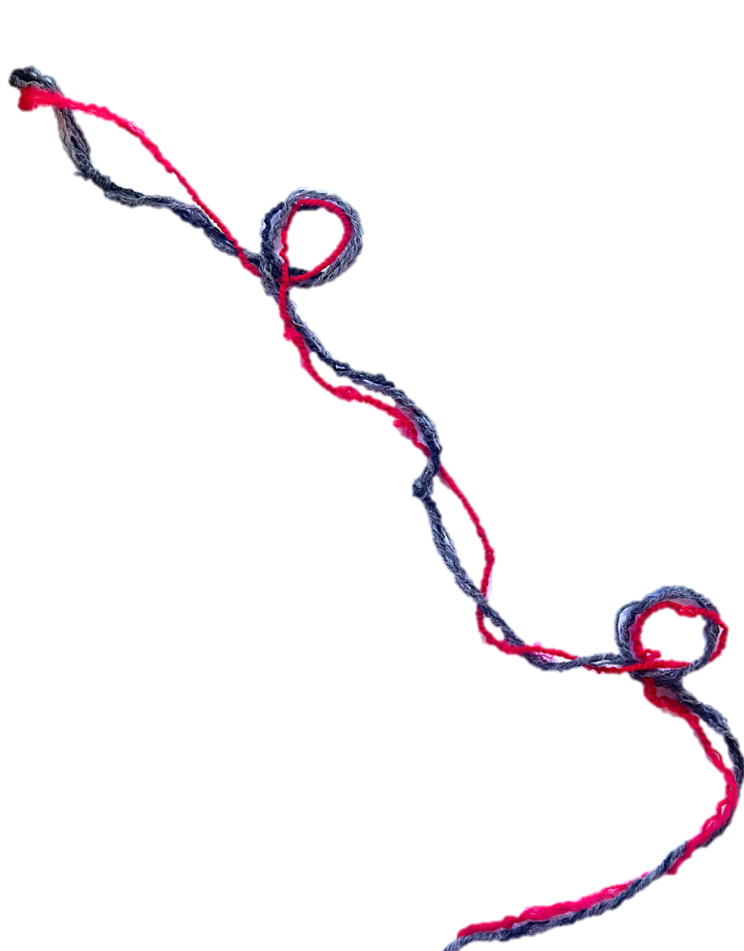
Agnes Zehnter
SPRACHE GESTALTET QUALITÄT
Übungen aus der Sprachgestaltung zu verschiedenen Vokalen und Konsonanten. Bilder und Stimmungen entstehen dabei und eröffnen neue Räume beim Erzählen.

Zum Workshop
Ausgehend von kurzen Körperübungen werden wir das Instrument für das Erzählen durch Übungen aus der Sprachgestaltung auffrischen. Was für eine Qualität haben die verschiedenen Vokale, wie wirken die verschiedenen Konsonanten? Anschliessend werden wir uns üben, wie Bilder und Stimmungen entstehen und wie verschiedene Räume beim Erzählen aufgehen können.

Agnes Zehnter (https://buehnenkunst-amwort.ch)
Sprachgestalterin, Leitung des Studienganges Bühnenkunst amwort/Schweiz; Co-Leitung der Erzählakademie/CH; mit der Sprache künstlerisch und therapeutisch tätig.

Barbara Engelmann
GEHEILT? Disability-sensible Exegese mit Barbara Engelmann, Universität Tübingen
Heilungsgeschichten erzählen nicht nur von Heil und Befreiung, sondern auch von der zwanghaften Anpassung an körperliche Normen. Eine ableismuskritische Perspektive eröffnet neue Zugänge zur Ambivalenz von Heilungswundern.
Zum Workshop
Die neutestamentlichen Heilungserzählungen werden häufig als wundersame Wiederherstellung von „Ganzheit“ gelesen und dabei an Vorstellungen körperlicher Normalität ausgerichtet. Eine disability-sensible Exegese macht sichtbar, dass viele traditionelle Auslegungen ableistische Deutungsmuster fortschreiben, die nichtbehinderte Körper zum Maßstab erheben und andere als Abweichung markieren. Der Workshop eröffnet demgegenüber Perspektiven auf biblische Heilungsnarrative, die Behinderung nicht ausschließlich als Defizit oder zu überwindenden Zustand verstehen. Im Fokus steht dabei die Frage, welche Körperbilder, Normvorstellungen und Verständnisse von Heilung in den Texten wirksam werden. Gemeinsam werden etablierte Lesarten kritisch reflektiert und alternative Zugänge zu den Heilungserzählungen erarbeitet. So entsteht ein differenzierter Blick auf die Ambivalenz dieser biblischen Texte, der die Vielfalt menschlicher Verkörperung theologisch ernst nimmt.
Dr. Barbara Engelmann ist wissenschaftliche Mitarbeiterin an der Katholisch-Theologischen Fakultät Tübingen mit Schwerpunkten Theologische Anthropologie, Körperpolitische Diskurse & Intersektionalität, Disability Studies, Feministische Theologie & Gender Studies

Barbara Janz-Spaeth

BIBLISCH ERZÄHLEN HEUTE
Am Beispiel der Tochter der Herodias suchen wir danach, wie die Balance von Exegese, Deutung und Empathie im Erzählen gehalten werden kann.

Zum Workshop
Immer wieder hinterfragen meine eigenen Wertvorstellungen und meine Empathie die Narrative biblischer Texte. Oft stoße ich an Grenzen oder lehne bestimmte Ausdrucksweisen ab. Wie stark darf ich meine Sichtweise in die Auslegung und Deutung der Texte hineintragen oder gar erzählen? Wie kann exegetische Forschung unterstützen, unsere heutige Perspektive in den Erzählungen zur Sprache zu bringen?

Barbara Janz-Spaeth, Dipl. Theol., ist Autorin, Musik- und Religionslehrerin am Gymnasium, langjährige Referentin für Bibelpastoral und Biblische Bildung der Diözese Rottenburg-Stuttgart, Lehrbeauftragte der Pädagogischen Hochschule Schwäbisch-Gmünd, unlängst pensioniert und engagierte freiberufliche Bibel-Erzählerin.

Jens Uhlendorf
STAGING MY STORY
Übungen aus der Theaterpädagogik erschließen Staging-Varianten für Momente der eigenen Geschichten: Zachäus und der Baum, der Thronsaal und die Tochter im Nil werden gestisch sichtbar.

Zum Workshop
Mit unterschiedlichen Methoden und Übungen aus der Theaterpädagogik erschließen wir uns Staging-Varianten für Momente der eigenen Geschichten: Ein Baum wird gestisch sichtbar, Zachäus klettert hinauf. Andere Geschichte: Hier der Thronsaal des Pharaos, dort badet die Tochter im Nil.

Jens Uhlendorf ist Bibliodramatiker mit theaterpädagogischer Ausbildung sowie Trainer für Bibliolog und Bibelerzählen. Seit vielen Jahren bietet er Theaterworkshops, Präsenz- und Moderations-Trainings als Referent für Offene Gottesdienste am Gottesdienst-Institut der ELKB an und hat einen Lehrauftrag für Erzähldidaktik / Bibelerzählen an der Evangelischen Hochschule in Nürnberg.

Katja Wißmiller
VON GEWALT ERZÄHLEN
Eine Betrachtung der Schmerzgrenze am Beispiel von Lots Frau und ihren Töchtern. Wie von Gewalt frei erzählt werden kann und warum das gerade heute wieder sinnvoll ist.

Zum Workshop
Unter dem Motto «Üble Geschichten» veranstaltete der Verein BibelErz die 6. Biblische Rauhnacht in Luzern. Ein Erzählabend, an dem sich Erzähler:innen jeweils schwierigen Stoff der Bibel vornahmen. Unter anderem das 19. Kapitel aus dem 1. Buch Mose, das vom Untergang Sodoms und Gomorras erzählt.
Im Workshop berichtet Katja von ihren Erfahrungen mit diesem Anlass und wirft mit den Teilnehmenden einen Blick auf einen Text-Brocken, der nur schwer verdaulich ist. Warum und wie von der Gewalt erzählt werden kann, die uns im biblischen Text entgegenkommt wird im Workshop diskutiert. Zudem zeigen erzählerische Kniffe, wie von Gewalt so erzählt wird, dass es für die Zuhörenden bekömmlich ist, ohne die Wirkung zu verfehlen.

Katja Wißmiller (www.wortgebild.ch)
ist Ausbilderin und Erzählerin bei BibelErz – Verein für biblische Erzählkunst (www.bibelerz.ch), Bibel-Erzähl-Coach im deutschsprachigen Raum und Autorin, Seelsorgerin bei St. Anna-Stiftung, Luzern

Martin Niedermann
RESILIENZ DURCH GESCHICHTEN
Narrative Bilder geben Orientierung, ermöglichen Entwicklung und zeigen verborgene Wege auf. Einblick in Erkenntnisse des Medizinsoziologen Aaron Antonovsky für heilsames Erzählen.
Zum Workshop
Märchenhafte Salutogenese – Resilienz durch Geschichten
Wie können Menschen selbst unter schwierigsten Bedingungen gesund bleiben? Ausgehend von den Erkenntnissen des Medizinsoziologen Aaron Antonovsky lädt dieser Workshop dazu ein, Märchen, Sagen und biblische Geschichten als kraftvolle Quellen von Resilienz zu entdecken.
Im Mittelpunkt steht das Kohärenzgefühl – das Erleben von Verstehbarkeit, Handhabbarkeit und Sinnhaftigkeit. Durch gemeinsames Erzählen und Reflektieren wird sichtbar, wie Geschichten innere Ressourcen stärken, Selbstwirksamkeit fördern und neue Perspektiven auf Krisen eröffnen. Die Teilnehmenden erkunden, wie narrative Bilder Orientierung geben, Entwicklung ermöglichen und verborgene Wege aufzeigen. Gut erzählte Geschichten werden so zu lebendigen Impulsen für eine salutogenetische Haltung – stärkend, sinnstiftend und zutiefst menschlich.
Martin Niedermann (www.redensart.ch)
verbindet künstlerische Ausdruckskraft mit echter, autarker Vermittlung. In seiner Tätigkeit als Ausbilder bei www.erzaehlakademie.ch begleitet er Menschen darin, die Kraft des Erzählens für Bildung, Therapie und persönliche Entwicklung zu erschließen.
Als Co-Autor mehrerer Fachbücher im Ernst Reinhardt Verlag – unter anderem zum therapeutischen Erzählen – verbindet er wissenschaftliche Grundlagen mit praxisnaher Anwendung. Sein erzählerisches Schaffen zeigt sich auch in den Geschichten, in denen er die heilsame und sinnstiftende Dimension lebendig werden lässt.

Petra Hornberger | www.petrahornberger.de
GUT GESTIMMT!
Viele Übungen für die gesunde Pflege der Stimme im Alltag. Hilfestellungen, um mit der eigenen Stimme beim Erzählen bewusst und ökonomisch umzugehen und Fehlbelastung zu vermeiden.
Zum Workshop
In diesem Workshop geht es theoretisch und praktisch um die tägliche Pflege ihrer Stimme und wie Sie Ihre stimmliche Gesundheit erhalten können. Wir sprechen über die Gefahren stimmlicher Fehlbelastung, und Sie erhalten Hilfestellungen, wie Sie beginnen können, mit Ihrer Stimme beim Bibel erzählen bewusster und ökonomischer umzugehen.
Inhalte:
• Stimmpflege im Alltag
• Wahrnehmung von Haltung, Atmung, Stimme und Sprechweise
• Erkennen und Verändern unterschiedlicher Spannungsverhältnisse im Körper
• Möglichkeiten, stimmlicher Überbelastung vorzubeugen
• Verhalten im Notfall - was tun, wenn die Stimme versagt?

Petra Hornberger, gebürtige Wuppertalerin, hat nach kaufmännischer Lehre und angefangenem Lehramtsstudium den Weg nach Stuttgart und ins Studium der Sprechkunst und Sprecherziehung gefunden, in dem sie ihre Leidenschaft für die Sprache in jeder Form stillen konnte. Das hat sie sowohl künstlerisch als auch pädagogisch getan, wodurch sie der Verbindung von Stimme, Sprache und Persönlichkeit immer mehr auf die Spur gekommen ist, so dass sie ihren Schwerpunkt inzwischen in der Stimmtherapie und Persönlichkeitsentwicklung hat und das als große Stimmigkeit erlebt.

Susanne Paetzold
DER WIND TRÄGT DIE WORTE
Die Resonanz mit dem unverfügbaren öffentlichen Raum beeinflusst das Erzählen. Praktische Fragen zu Position, Performance und Technik für das Erzählen draussen werden erörtert und anhand eigener Sequenzen geübt.

Zum Workshop
«Der Wind trägt die Worte» – Erzählen draußen
Jeder Raum hat seine eigenen physikalischen Bedingungen, Atmosphäre und Wirkung. Das gilt in besonderer Weise für das Erzählen draußen und an anderen Orten. Die Geschichte des Ortes, das Unverfügbare im öffentlichen Raum und die lebendige Natur beeinflussen die Erzählung. Orte, Texte und der Moment wirken miteinander. Erzählen ist Resonanzgeschehen insgesamt und Reflex auf den unmittelbaren Moment: „Der Marienkäfer auf meiner Hose“…
Wenn ich dem Reflex folge, bewegt es meine Erzählung… durch «Reflex-Zonen»
In diesem Workshop wagen wir uns hinaus auf die Wiese, erkunden den Klangraum des Ortes und erzählen einander kurze Sequenzen. Dabei werden praktische Fragen zu Position, Performance und Technik erörtert.
Bringe einen Erzählmoment mit, der sich unter freiem Himmel ereignet!
Susanne Paetzold ist Bibelerzählerin, Referentin im Michaeliskloster Hildesheim (www.michaeliskloster.de) , Zentrum für Gottesdienst und Kirchenmusik

